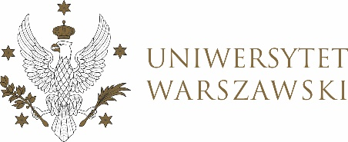

Dziennik Uniwersytetu warszawskiego

RADY DYDAKTYCZNE

Dziennik Uniwersytetu warszawskiego

RADY DYDAKTYCZNE DLA KIERUNKÓW STUDIÓW

UCHWAŁA NR 73/2021

RADY DYDAKTYCZNEJ DLA KIERUNKÓW STUDIÓW BEZPIECZEŃSTWO WEWNĘTRZNE, EUROPEISTYKA – INTEGRACJA EUROPEJSKA, ORGANIZOWANIE RYNKU PRACY, POLITOLOGIA, POLITYKA SPOŁECZNA, STOSUNKI MIĘDZYNARODOWE, STUDIA EUROAZJATYCKIE
z dnia 9 grudnia 2021 r.

w sprawie zmiany uchwały nr 78/2020 Rady Dydaktycznej WNPiSM
z dnia 3 grudnia 2021 r. w sprawie powołania stałych zespołów Rady Dydaktycznej ds. zatwierdzania

Na podstawie § 68 ust. 2 Statutu Uniwersytetu Warszawskiego
(Monitor UW z 2019 r. poz. 190) Rada Dydaktyczna postanawia, co następuje:
§ 1
Rada Dydaktyczna zatwierdza zmianę w stałym zespole ds. zatwierdzania tematów prac dyplomowych na kierunku polityka społeczna. W skład zespołu powołana zostaje dr Justyna Łukaszewska-Bezulska zgodnie z Załącznikiem nr 1.
§ 2
Uchwała wchodzi w życie z dniem podjęcia.
Przewodniczący Rady Dydaktycznej: M. Raś

